Hoy disfrutarían quizá de sus nietos
3 de marzo 50 años. Las víctimas de aquel año 1976

Actos previstos para el 3 de Marzo en Vitoria-Gasteiz

17:00 h. Homenaje a los asesinados

17:45 h. Misa In Memoriam Catedral Nueva

18:30 h. Gran Movilización Popular, desde la Catedral Nueva hasta la Plaza de la Virgen Blanca

Se hará un pasillo para que pase la pancarta
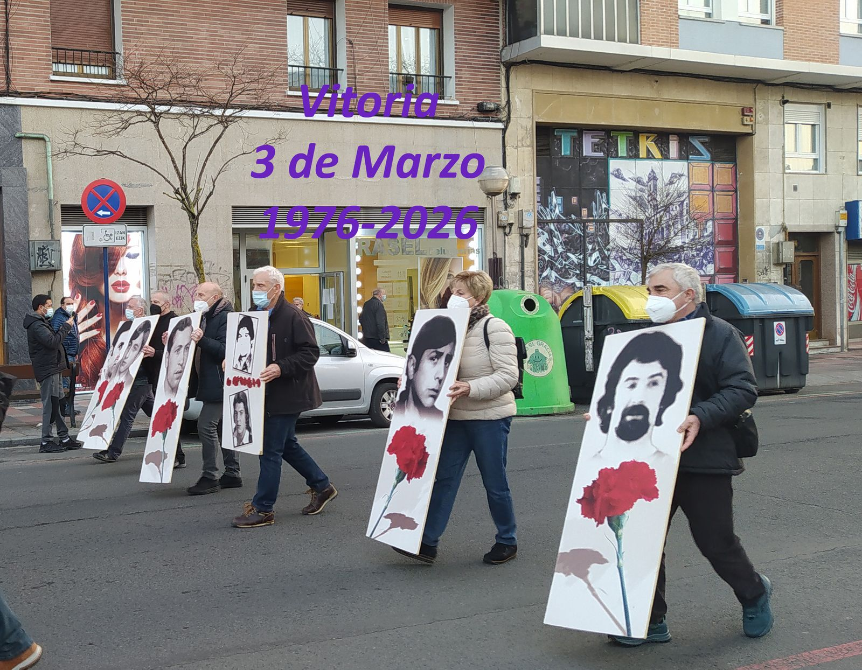Vitoria 3M 03 a | R
Txenti García Corres 02 mar 2026 - 20:59
Los sucesos del 3 de marzo han tenido siempre “nombres y apellidos”, los de los cinco trabajadores asesinados en Vitoria y los dos que pagaron con su vida por protestar por la muerte de los anteriores, uno en Tarragona y otro en Basauri. Estos son sus nombres:
Pedro María Martínez Ocio de 27 años de edad, trabajador de Forjas Alavesas, falleció en el mismo lugar de los hechos.
Francisco Aznar Clemente de 17 años de edad, estudiante y operario de panadería, falleció en el mismo lugar de los hechos.
Romualdo Barroso Chaparro de 19, gravemente herido murió poco después.
José Castillo García de 32 años, trabajador de Basa, una sociedad del Grupo Arregui, falleció posteriormente.
Bienvenido Pereda Moral de 30 años, trabajador de grupos Diferenciales, falleció posteriormente.
Posteriormente, durante los actos de protesta que se organizaron en diferentes localidades, murieron otras dos personas víctimas de la represión contra las manifestaciones solidarias que denunciaban la masacre de Vitoria: en Tarragona, el joven Juan Gabriel Rodrigo Knafo y en la localidad vizcaína de Basauri, Vicente Antón Ferrero.
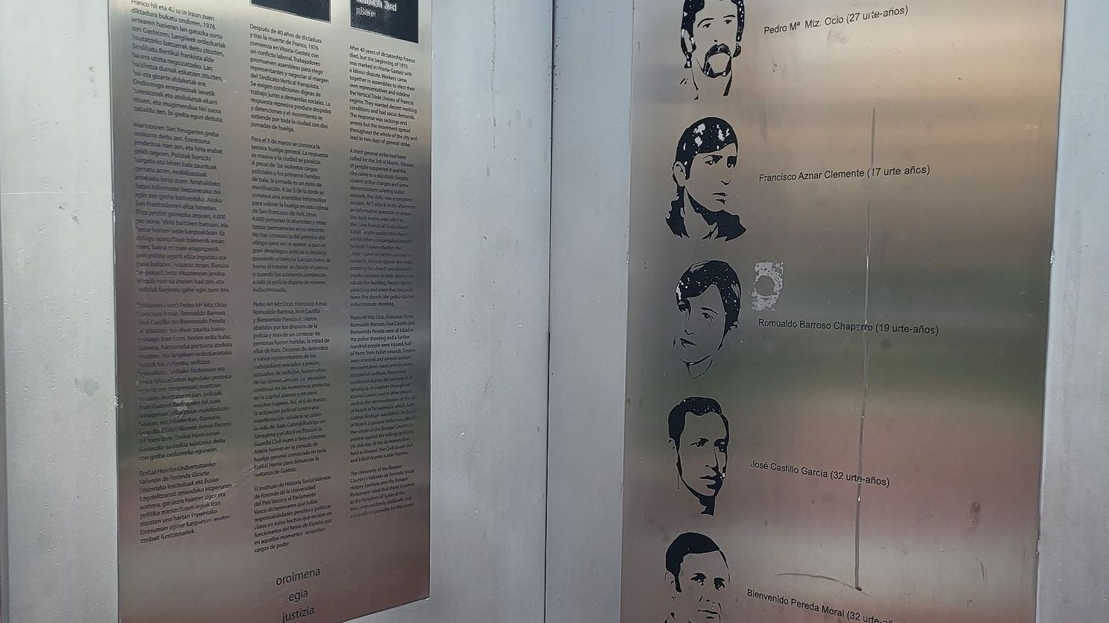20250217_180709
Siempre me he preguntado si a lo largo de los años la vida de estas siete personas han importado realmente en las reivindicaciones y memoria del 3 de marzo. No dudo que la respuesta es afirmativa con respecto a las familias directas de las víctimas. Pero ¿para el resto?
Cuando la izquierda abertzale se fue “adueñando” de la celebración la mayoría de los sindicatos se desmarcaron de la misma. Pero es que los primeros años no hubo más memoria que la de las familias y gente muy cercana a ellas.
¿Qué hemos sabido de cada una de las víctimas más allá de los dos datos que ya he dado al principio del artículo? El diario El Correo hizo hace unos años una serie de artículos con cada uno de los siete nombres. Pero aún se puede decir algo más. Porque aquellas personas hoy serían prácticamente casi todos ellos jubilados y algunos disfrutando de sus nietos. El mundo sería el mismo que hoy conocemos, pero para ellos y sus familias el mundo sería otro.
De una de las víctimas sí puedo aportar directamente algún dato. Pedro María Martinez de Ocio era hijo de Isidro y Leoncia, el pasado 14 de febrero hubiera cumplido 77 años. Tenía novia, Inma, y tenían planes de boda. Era deportista, practicaba balonmano y baloncesto, además era alto. Estudió en Jesús Obrero. Además era un joven al que le gustaba el teatro y por aquellos años estaba vinculado al grupo de la Pasión de la parroquia de Ntra. Sra. Madre de los Desamparados. Hacía el papel de uno de los sacerdotes del Sanedrín que acuden ante Pilatos para acusar al nazareno. En parte a ese papel se debía su imagen con bigote y perilla. Aquel año sus compañeros del grupo de teatro suspendieron todas las actuaciones previstas para la Semana Santa. Casualmente aquel 3 de marzo cuando el cayó frente a la iglesia de san Francisco, donde se instaló posteriormente el monolito, era Miércoles de Ceniza y los ensayos con “la Doña”, la directora del grupo de teatro ya estaban programados. Como curiosidad personal años más tarde yo formé parte de este mismo grupo de teatro, haciendo el papel de Judas Iscariote, y Maria Dolores García, “la Doña” nunca se olvidó del 3 de marzo de 1976.
Pedro Mari fue la primera víctima.
Francisco Aznar Clemente fue la víctima más joven de los cinco abatidos en Vitoria. Murió con 17 años. En su caso una bala en la cabeza acabó con su vida pocos metros más allá de donde había caído Pedro Mari. Francisco era hijo de emigrantes y vecino de Zaramaga. Las calles que le vieron jugar le vieron pronto morir. Este año habría cumplido 67 años.
Romualdo Barroso Chaparro recibió un balazo en la cabeza, en la nuca concretamente, al poco de escapar por una de las ventanas de la iglesia. Falleció pocas horas después en el Hospital de Santiago donde fue conducido. Era de los muchos jóvenes que por aquellos años trabajaban por el día, más concretamente en Agrator -fábrica de maquinaria agrícola-, y estudiaban por las noches buscando un futuro mejor. Tan solo tenía 19 años. En su círculo más cercano se le conocía como “Ruma”. Este año habría cumplido 69 años.
José Castillo García era otro emigrante, nacido en la provincia de Salamanca, que tras varios años trabajando en Suiza en aquel entonces era vecino de Zaramaga donde había recalado tras su regreso a España. La misma bala acabaría con su vida y con la de su vecino y amigo Bienvenido Pereda Moral. Con su esposa y dos hijos vivía en la calle Reyes de Navarra, muy cerca de la iglesia de San Francisco aunque su parroquia era El Buen Pastor, uno de los tres templos del barrio de Zaramaga. Este año tendría 82 años y disfrutaría de sus nietos que viven en España y en México.
Bienvenido Pereda Moral, natural de Salazar de Anaya, provincia de Burgos fue la quinta víctima del 3 de marzo. Sus heridas se complicaron en el hospital donde permaneció con vida prácticamente un mes, hasta el 5 de abril. En ese periodo Bienvenido cumplió 32 años y dejó viuda y un bebé de 13 meses. Este mes de marzo cumpliría 32 años.
Juan Gabriel Rodrigo Knafo era un joven de 19 años y falleció el 5 de marzo de 1976 en Tarragona mientras huía de la represión contra una manifestación en denuncia de la Matanza del 3 de marzo. Juan Gabriel Rodrigo era trabajador de la refinería. Aquel día de 1976 tuvo lugar una manifestación en Tarragona con el lema «Vitoria hermanos, nosotros no olvidamos». Huyendo de la carga policial, junto a otras dos personas se refugió en un edificio y Juan Gabriel cayó al vacío en su huída de la persecución policial. Tendría ahora 69 años.
Vicente Antón Ferrero fue otro joven que falleció el 8 de marzo de 1976 por un disparo de la Guardia Civil en una huelga en denuncia por la Matanza del 3 de marzo. Vicente Antón era un joven trabajador natural de San Martín de Tábara, Zamora. El 8 de marzo de 1976 tuvo lugar en Bizkaia una huelga en protesta por la Matanza del 3 de marzo, en la que pararon 150.000 trabajadores. Unas 8.000 personas tratan de hacer una asamblea en Basauri y la Guardia Civil los dispersa utilizando armas de fuego. El joven es encontrado en el suelo gravemente herido, según testigos, un policía le disparó en la cabeza a menos de siete metros. Vicente fue trasladado al hospital de Bilbao falleciendo minutos más tarde. Tenía 18 años. Estaría ahora ya jubilado con 68 años.
Con este artículo cierro la serie que he publicado con motivo del 50 aniversario de los sucesos del 3 de marzo. He querido acabar con un homenaje a las víctimas. A las que fallecieron y a quienes resultaron heridos de bala o por pelotas de goma en aquellos días. Yo podría haber sido uno de ellos cuando en uno de los disturbios en la zona de Galerías Preciados una pelota rebotó en la ventana de mi casa a escasos 5 o 10 cm de donde yo estaba apoyado. Peor suerte corrió una vecina del portal de al lado a quien le rompieron la mandíbula de un pelotazo.
Estas y muchas historias más son las que pueden quedar recogidas en el Memorial que un día abra sus puertas en lo que fue la Iglesia de San Francisco de Asis.
Recientemente en una rueda de prensa la Asociación 3 de Marzo facilitó el listado de víctimas reconocidas de los acontecimientos de 1976 estos son los primeros de una lista de 31 víctimas
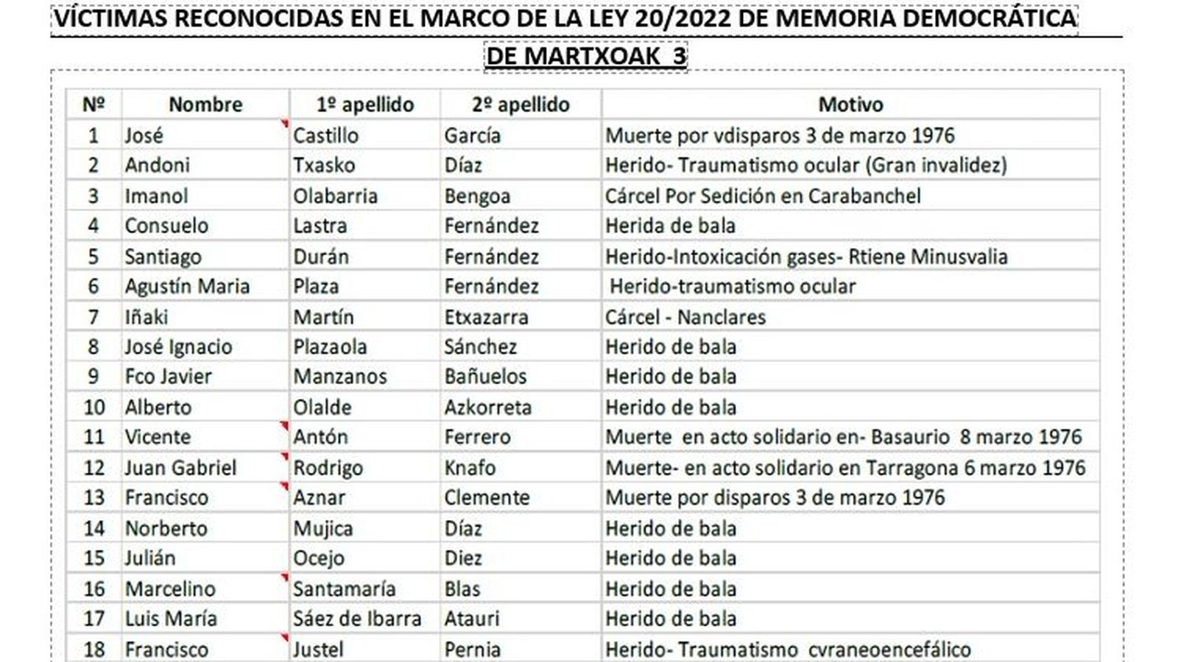Listado de victimas del 3 M

https://www.religiondigital.org/non_solum_sed_etiam-_el_blog_de_txenti/hoy-disfrutarian-nietos_132_1444753.html?utm_source=newsletter&utm_medium=email&utm_campaign=estas_son_las_principales_noticias_de_rd&utm_term=2026-03-03

